关于简单目标识别与意图分析的机器学习实战研究（项目回顾与整体修饰）

我们刚刚完成了从简单目标识别到意图分析的整个流程，过程中我们尝试了很多方法，有一些达到了我们预期的结果，也有一些失败了。现在我们从头梳理一遍，我们对于给定的一张（组）图片，怎样从中分析出坦克的作战意图呢？

首先我们将这张图片进行降噪处理，包括二值化、黑白图、以及颜色分割，而后进行初次模板匹配，找到目标的大概位置坐标，之后进行透视变换，将目标拉伸到一般视角，最后再次进行模板匹配，并根据我们之前研究过的连线算法，得到连线简图。

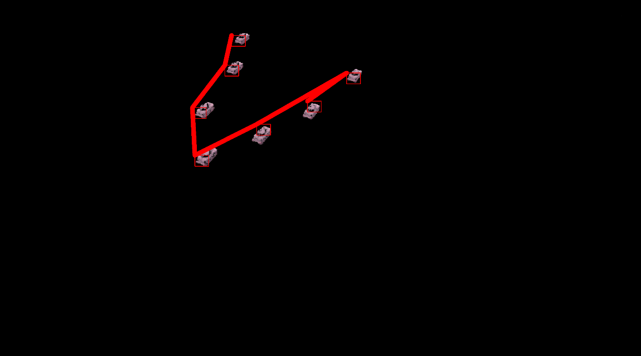

在颜色分割下得到的连线简图

将连线简图带到已经训练好的分类器中进行分类，识别出敌方坦克的作战意图。

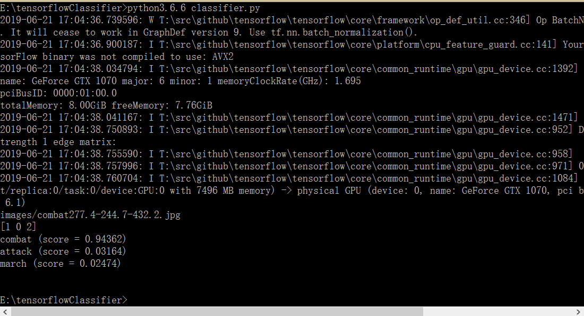

由分类器得到敌方作战意图的可能性（combat）

好的，我们刚刚又重新走了一遍流程，现在我们将它们模块化，把各个步骤结合在一起，做到以下几点：

1.可自己选择要识别的坦克数量；

2.命令行输出颜色高亮显示；

3.在确定目标后直接进行连线，制作简图。

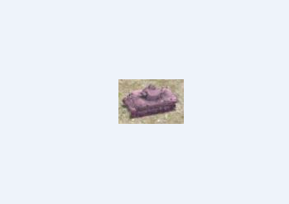

匹配模板

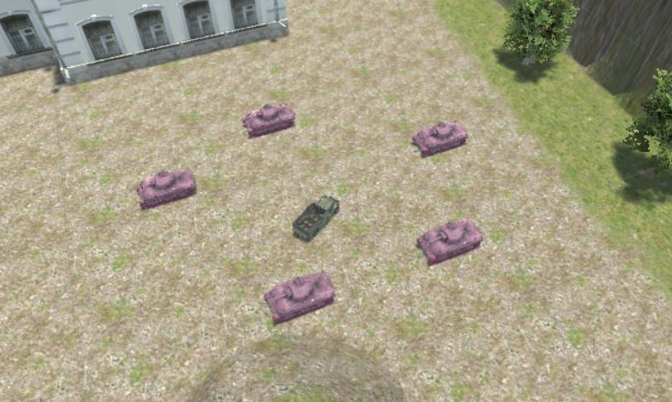

目标图片

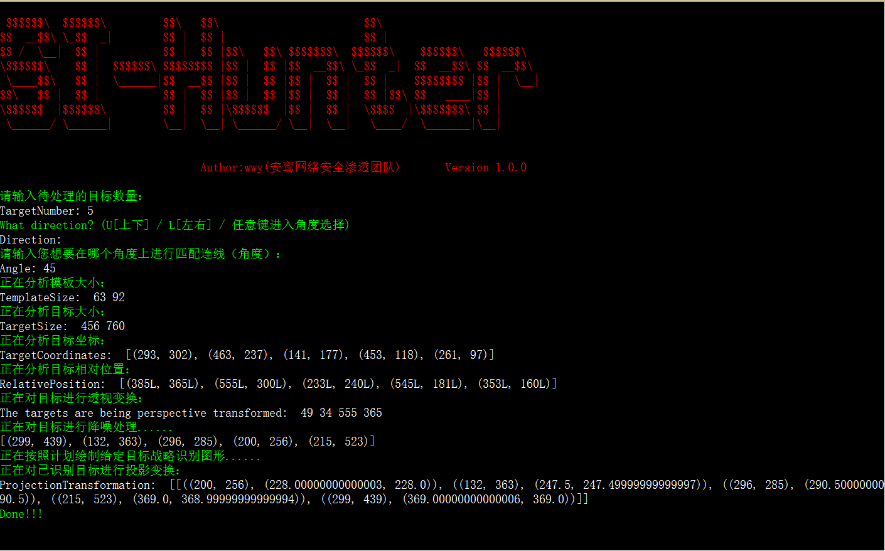

界面效果

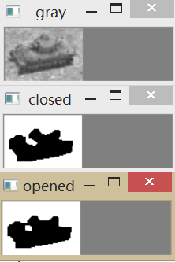

模板的灰度、二值化处理

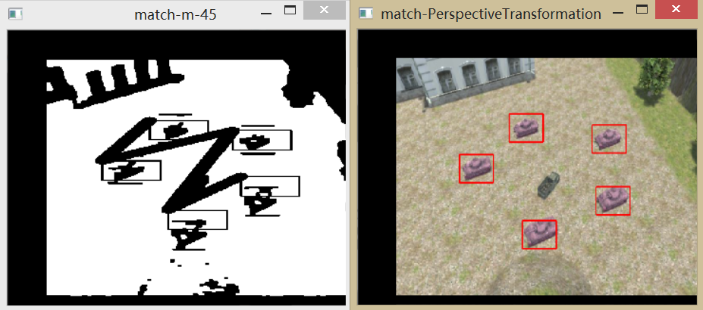

初次模板匹配（前进方向为45度）

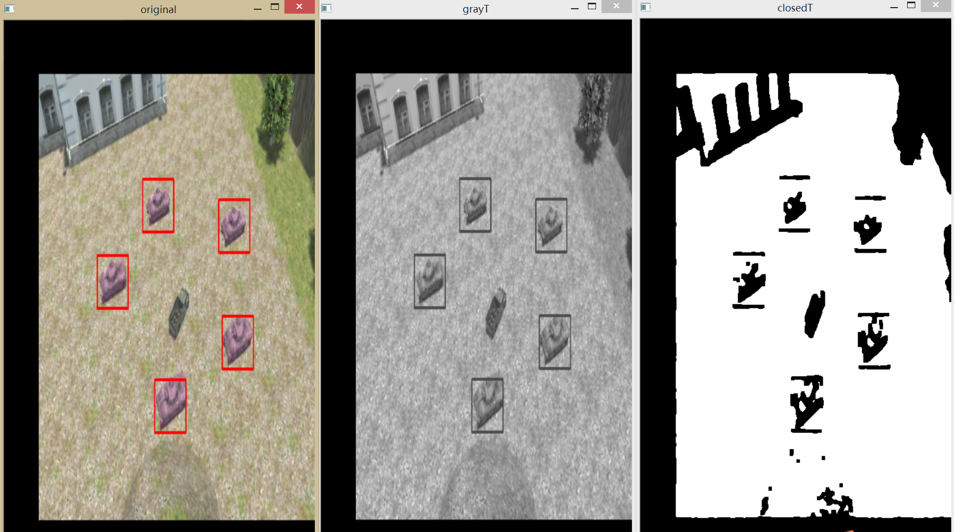

经过透视变换后的二次匹配

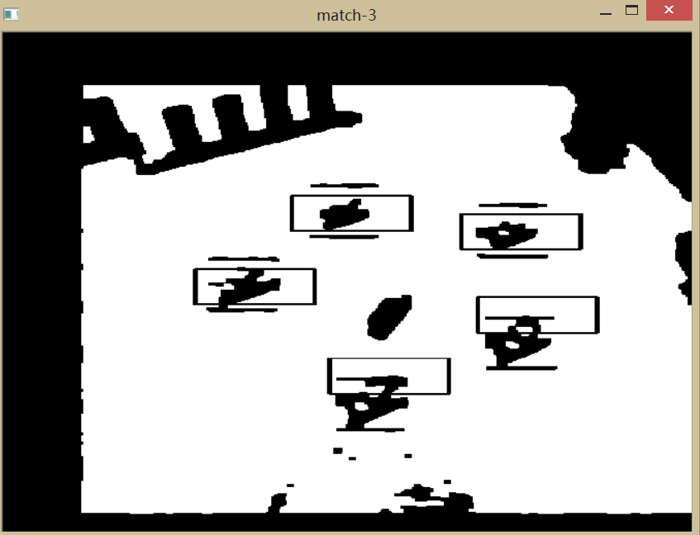

最终匹配效果



获得连线简图

关于带到分类器进行分类，上一节已经具体演示过了，这里就不再赘述。以上便是整个项目的第一版，我的微信是wwy18795980897，欢迎大家对项目进行维护或者提出改进思路，我会广泛的听取大家的意见，也期待着大家的建议。